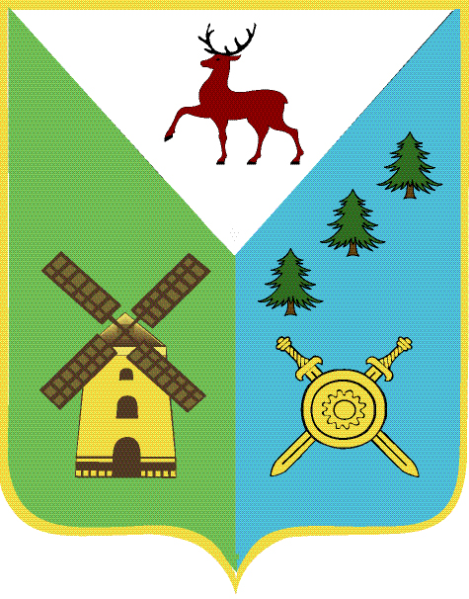

Управление образования

Администрации Володарского муниципального района

Нижегородской области

ПРИКАЗ
01 сентября 2016 года № 352

О проведении единых мониторинговых работ
в общеобразовательных организациях
Володарского муниципального района
в 2016-2017 учебном году

В соответствии с приказом Управления образования № 371 от 04.09.2014г. «Об утверждении Положения о проведении единых мониторинговых работ в образовательных организациях Володарского муниципального района», с целью повышения качества образования и получения достоверной информации о качестве учебных достижений учащихся образовательных организаций Володарского муниципального района

ПРИКАЗЫВАЮ:

- Организовать проведение единых мониторинговых работ в 2016-2017 учебном году в следующих классах по следующим предметам:
1-4 классы - русский язык, математика, окружающий мир, литературное чтение.
5-6 классы – русский язык, математика, иностранный язык.
9, 11 классы – русский язык, математика, обществознание, физика, биология.
- Утвердить циклограмму проведения единых мониторинговых работ на 2016-2017 учебный год ( приложение 1).
- Руководителям районных методических объединений учителей начальных классов, русского языка и литературы, иностранного языка, математики, физики, химии и биологии организовать работу по составлению КИМов для проведения единых мониторинговых работ. Предоставить КИМы для проведения стартовых работ по предмету в срок до 19 сентября 2016 года в ИДК ( в электронном виде).
- Руководителям образовательных организаций взять под контроль вопросы организации проведения единых мониторинговых работ на базе ОО, проверки работ и своевременного предоставления отчетности в информационно-диагностический кабинет Управления образования.
- Организовать проведение стартовых работ с 26 сентября по 8 октября 2016 года. Срок предоставления отчетности о проведении работ -12 сентября 2016 года.
- Ответственность за исполнение приказа возложить на заведующего информационно-диагностическим кабинетом Жиганову Л.В.

Начальник Управления образования Т.М. Мастрюкова

